成人主日學
以色列歷史(三) 講師：蘇穎睿牧師
第二十四課：分裂王國時代

- 南北分裂
- 背景
  - 在以色列還在曠野的時候，猶大一族與以法蓮一族已經是水火不容，互相猜忌，猶大是長子，也是眾族中至大之一族，在曠野流蕩期間，一直擔任領袖的角色。而以法蓮呢？人數單薄，據民數記一：３３及廿六：３７記載，以法蓮只有４０５００人後降至３２５００人，僅比西緬一族大。相反來說，猶大則有７４６００人後升至７６５００人（民數記一：２７；廿六：２２），然而，他們是約瑟的後代，而且屢出重要的領袖英雄，如約書亞；而士師時代則有基甸（八：１－３）及耶弗他（十二：１－６）。以法蓮一族一直覺得他們並未受到其他支派欣賞和尊重；特別是受猶大支派之尊重。
  - 掃羅是便雅憫支派，一時也緩衝彼此之矛盾，掃羅一死，大衛為王。大衛是猶大支派，處在北面的支派卻支持伊施波設，與猶大一派唱反調，到了押沙龍作反失敗後，便雅憫人示巴亦起來作反，吹角說：「我們與大衛無分，與耶西的兒子無涉，以色列人哪，你們各回各家去吧！」於是以色列人離開大衛，跟隨示巴，只有猶大人仍擁護大衛（撒母耳記下二十章），雖然這作反很快便被約押消滅，此事可看出南北早存戒心，若非大衛善待北國支派眾族，恐怕分裂已成事實。
  - 到了所羅門時代，他大興土木，又賦重稅，百姓負上重軛，民間怨憤漸起，在他晚年，有一個屬以法蓮支派的人，叫耶羅波安（Jeroboam），他本是所羅門建造大衛城之工程的管工。他勤懇能幹，深得所羅門器重，神派先知亞希雅去見耶羅波安，亞希雅在田野遇到他，就在他面前把身上的新衣撕成十二片，然後把其中十片交與耶羅波安，並預言他會作以色列北王十個支派的君王。至於猶大及西緬兩支派，則由所羅門後裔治理。
  - 所羅門知道此事後，就想把耶羅波安殺掉，但他已逃到埃及。埃及其實一直在扶植反對以色列王室的勢力，藉此牽制以色列，法老曾支持逃往埃及的以東人哈達，助他回以東去密謀攻擊以色列，此時亦支持耶羅波安，待機會攻擊以色列。
- 分裂
  - 所羅門死後，由羅波安繼位（Rehoboam），他比所羅門更為勞役百姓，他不聽長老之言，用懷柔手法去對待百姓；此舉令百姓對他更不滿。
  - 此時，耶羅波安已由埃及回來，以色列人就推他作代表，一齊向羅波安要求減輕人民之重壓。朝中長老亦勸他善待百姓，但他聽不入耳，卻聽從一些年輕幕僚的獻議，增加百姓苦楚，「我父親使你們負重軛，我必使你們負更重的軛；我父親用鞭子責打你們，我要用蠍子鞭打你們。」（列王紀上十二：１４）
  - 羅波安在安舒中長大，不知民間疾苦，倒不像耶羅波安能體恤民情。談判破裂，北方眾支派就擁立本身屬以法蓮支派的耶羅波安為王，稱以色列國，與南國猶大（西緬及小部份便雅憫支派）正式分家，當初北方願歸順大衛統治，是以盟約為基礎的（撒母耳記下五：３），在盟約下，大衛家要服事人民如僕人，此刻羅波安既不履約，該盟約自然無效，當然以法蓮及猶大之淵源，及南北在地理上的阻隔（多山區，又沒有大河貫通南北），亦是南北分裂的主因。
  - 自南北分裂，以色列一國是指北國，又稱以法蓮，因以法蓮是北國至強大的支派。南國則稱為猶大，所以在分裂期間，若要正確地稱整個以色列區，就要說「猶大與以色列了」，北國共有１９個君王，經歷９個王朝（即有９次改朝換代，其中多有流血之事，當中沒有一個敬虔的君王，於７２２B.C.北國亡於亞述。而南國則始終由大衛統治，所謂一脈相傳，其間有好君王及壞君王參半，在北國亡國百多年後，亦於主前５８７B.C.亡於巴比倫。

- 分裂王國的簡史
  - 早期對峙期
（南國）羅波安與（北國）耶羅波安
- 彼此時常爭戰（列王紀上十四：３０）
（南國）亞撒與（北國）巴沙
- 彼此常爭戰（列王紀上十五：３２）。巴沙修築拉瑪。
- 亞撒向亞蘭王求助，合力抗北國（列王紀上十五：１８）
- 北國暗利王把首都遷往撒瑪利亞（列王紀上十六：２４）
  - 南北友好期，一致對外（亞蘭）
（南國）約沙法與（北國）亞哈
- 約沙法與亞哈和好，通商且結婚盟，娶亞哈女兒為媳。
- 亞哈之王后耶洗別把巴力敬拜再引入國中，異教大盛。
- 先知以利亞與巴力先知於迦密山比試（列王紀上十八章）
- 亞哈兩度與亞蘭王交戰（列王紀上二十章）
- 亞哈奪拿伯之葡萄園（列王紀上廿一章）
- 亞哈與約沙法聯合，跟亞蘭王第三度交戰。最後亞哈戰死沙場（列王紀上廿二章）。
（南國）約沙法與（北國）約蘭
- 以利亞被接升天（列王紀下二章）
- 摩押叛北國，約蘭與約沙法，並以東王，合攻摩押（列王紀下三章）。
- 以利沙與書念寡婦的故事（列王紀下四章）。
- 乃縵的故事（列王紀下五章）。
- 亞蘭王攻北國，因先知以利沙的干預而失敗，後亞蘭軍圍困撒瑪利亞，被以利沙以神蹟令他們不戰而退（列王紀下六章）。
- 亞蘭王再圍困撒瑪利亞，城中告急，以利沙再以神蹟令亞蘭兵倉忙逃走（列王紀下六：２４至七：２０）。
- 耶戶結束了北國暗利王朝，殺約蘭及其母耶洗別，也同時殺了南國猶大君王亞哈謝。
- 耶戶亦殺了很多拜巴力者（列王紀下九至十章）
（南國）約阿施與（北國）耶戶
- 耶戶與亞蘭王交戰（列王紀下十：３２），並曾向亞述求助。
- 約阿施修理聖殿（列王紀下十二：７－１４）。
- 亞蘭王攻南國，約阿施向其進貢，亞蘭王收兵而回（列王紀下十二：１７－１８）。
- 亞蘭王攻北國，北國君王約哈斯向亞述求助（列王紀下十三：５）。
- 以利沙死（列王紀下十三：２０）。
- 亞蘭國勢轉弱。
- 約哈斯之子約阿施（北王）三次打敗亞蘭（列王紀下十三：２５）
  - 南北再度對峙期
（南國）亞瑪謝與（北國）約阿施
- 彼此爭戰（列王紀下十四：１５）
  - 南北友好期，雙方有長期穩定政局
（南國）烏西雅對（北國）耶羅波安二世
- 亞述及亞蘭均轉弱，南北國得以有較長期穩定。
- 這段時期是自大衛及所羅門以來，兩國的最強盛時期。
- 耶羅波安從亞蘭手下收復不少昔日失地（列王紀下十四：２５）。
- 先知約拿大概於這段時期往亞述尼尼微傳神的信息。
  - 南北對峙期，亞述入侵期
（南國）烏西雅對（北國）米拿現
- 亞述王攻北國，米拿現向亞述進貢稱臣（列王紀下十五：１３）。
（南國）約坦／亞哈斯與（北國）比加
- 先知以賽亞和彌迦在這時期工作。
- 亞述轉為強盛。
- 比加得王位後，與亞蘭聯盟對抗亞述，並強迫南國加盟，南國拒絕，北國武力相向（歷代志下廿八：５－２１）。
- 南國被北國和亞蘭利汛合攻，向亞述求助。亞述王普勒應南國猶大之邀，進攻北國，首次擄走百姓（列王紀下十五：２９）。
- 亞述覆亡亞蘭（列王紀下十六：９）。
- 何細亞在亞述支持下殺了比加，作了北國君王。並向亞述進貢稱臣。
（南國）亞哈斯與（北國）何細亞
- 何細亞乘亞述王普勒死，新王撒縵以色五世新立之際，停止進貢，且和埃及結盟。但埃及國力已衰，無力施援。亞述大軍攻北國，撒瑪利亞城陷。再擄走百姓，北國亡（列王紀下十七：１－６）。
- 亞述王西拿基立攻南國猶大，但最後神施拯救，西拿基立無功而還。
  - 南國獨存期
- 邪惡的君王瑪拿西。
- 約西亞的改革開始。
- 巴比倫亡亞述。
- 耶利米蒙召作先知。
- 找到律法書。
- 約西亞與埃及之戰。
- 約雅敬在位。
- 巴比倫攻猶大。
- 但以理與一批猶大人被擄巴比倫。
- 約雅斤與一班精英被擄，包括以西結在內。
- 以西結得異象。
- 巴比倫立西底家為王。
- 耶路撒冷陷，猶大百姓被擄。

- 列王紀及歷代志
  - 在聖經中，記載有關南北分裂期的歷史主要是列王紀及歷代志，然而，作者的歷史觀與一般的歷史觀非常不同，他們的歷史是有濃厚的神學意識，一切都是從「神的著眼點」看，其中有三方面是值得我們留意：
  - 因果定律－列王紀與歷代志雖同是講述這期間的歷史，但兩者的神學觀點有差異，取材也不同，列王紀作者寫作目的是要向百姓解釋他們為何會遭到被擄外邦的厄運，一切皆因他們雖為選民，卻多番犯罪，背棄了神的聖約，帶來神的審判。此書一再強調，以色列民的興衰，視乎他們是否忠於聖約，是否遵行神的律法。
  - 由於列王紀作者的目的並非著意提供此時期的歷史資料，而是從神學角度去評論和解釋以色列人所遭遇的種種事情，以為後人的提醒，所以作者並沒有詳細寫下所有歷史資料。他提到君王，朝代，人物，其篇幅不是按其政治成就來作決定。比方來說，北國的暗利是一個舉足輕重的人物，但列王紀作者只有６節聖經提及（列王紀上十六：２３－２８），反而政績遠不及暗利的亞哈王，卻佔了六章篇幅，因為作者是從宗教及神學之影響去看，而非從政治角度去看。
  - 歷代志的作者其重點卻有所不同，他主要的焦點是放在聖殿及大衛家上。他強調大衛是耶路撒冷聖殿的奠基者，所羅門是聖殿的建立者，至於後來的君王，作者就特別強調他們對聖殿的態度是否忠心和看重，是這種忠心和看重就肯定了他們的政治改革（尤其希西家，瑪拿西，約西亞），也肯定他們屬「真以色列」。忽略聖殿的（如亞哈斯）則必遭厄運與敗亡，正如列王紀的作者一樣，他們的神學觀點是決定他們對歷史的釋義和了解，只不過列王紀的中心是「約」，而歷代志的中心是「聖殿」吧了！

- 南北分裂之國土及年代
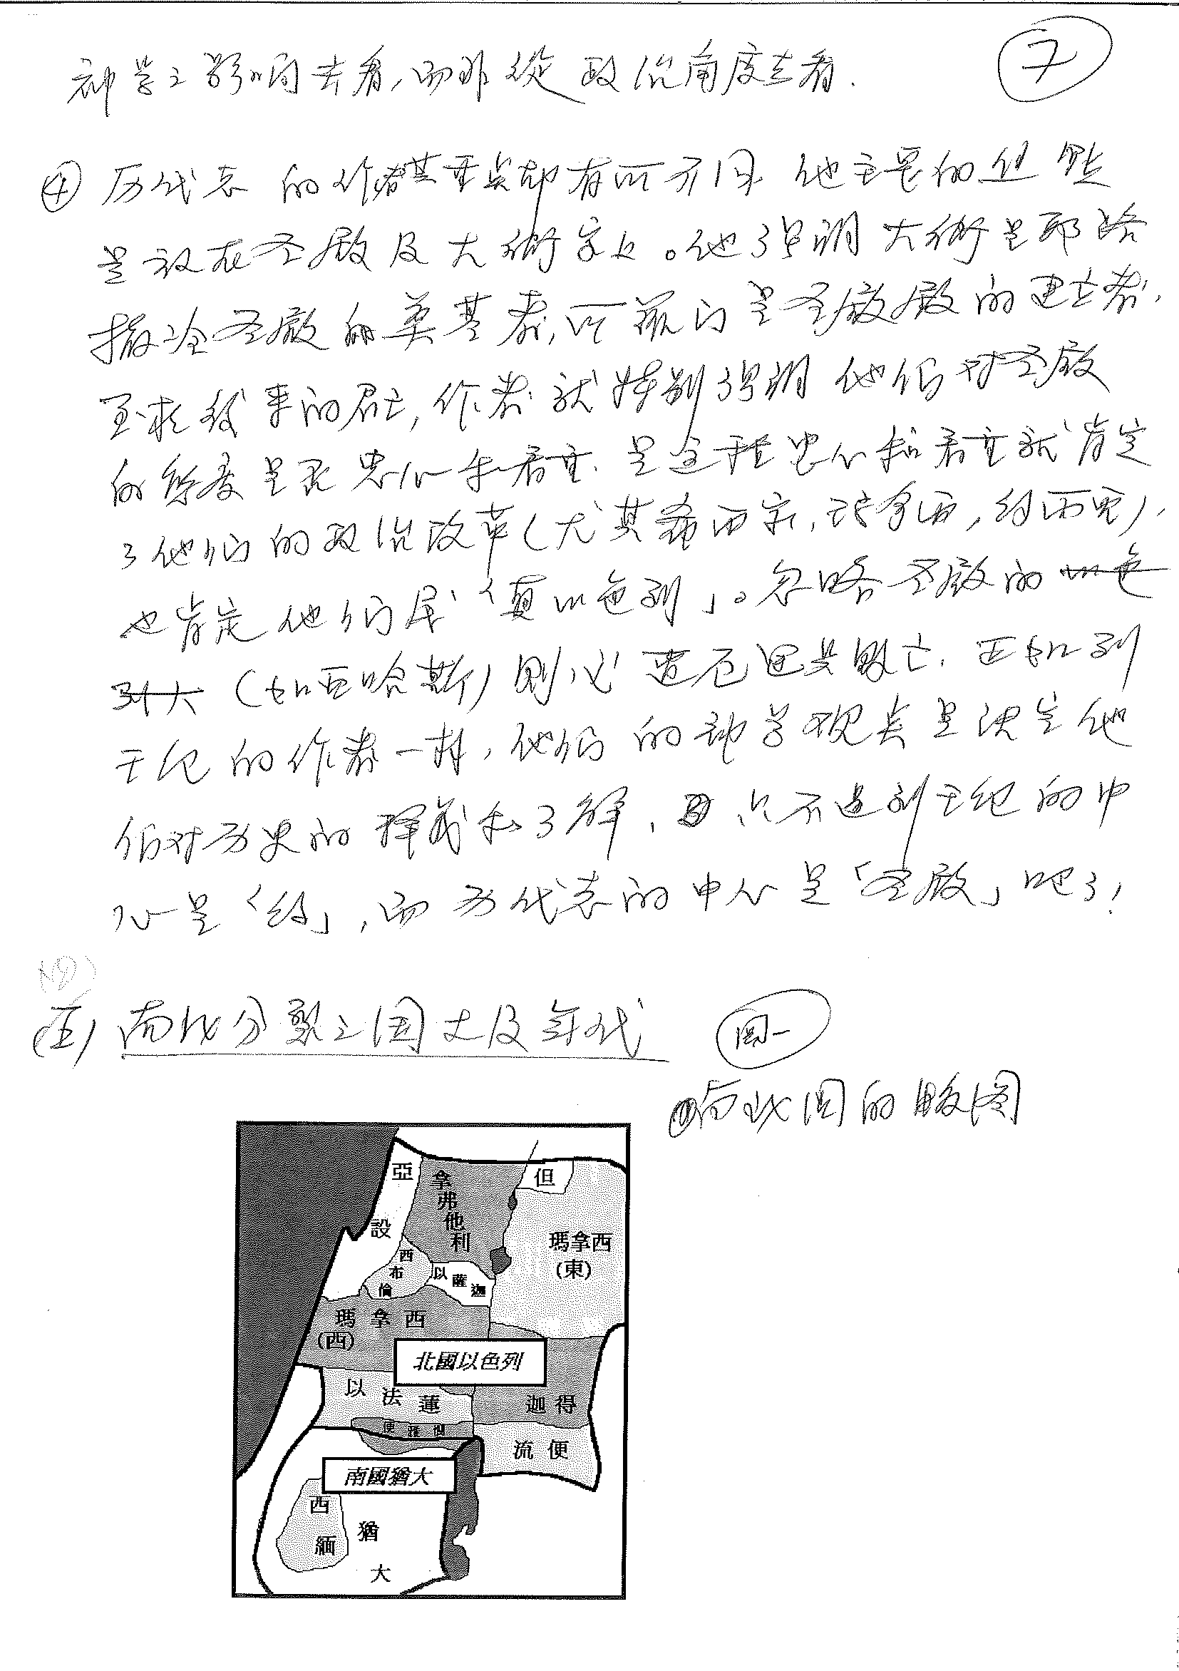
圖一 南北的版圖

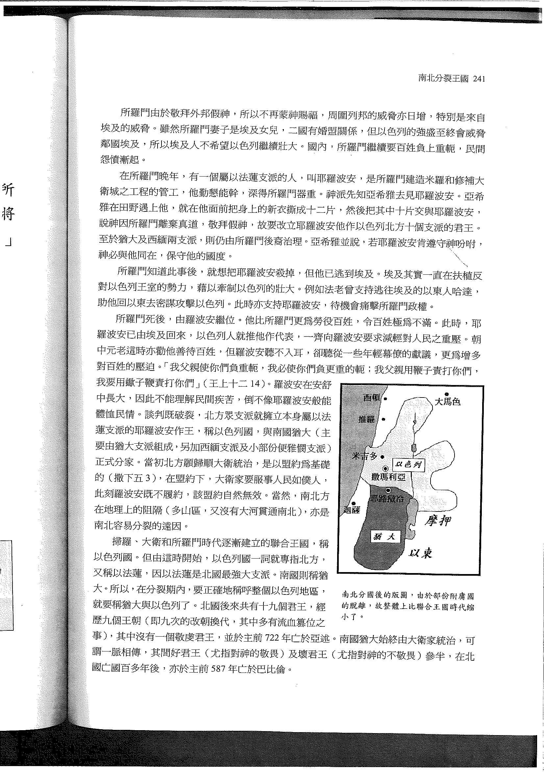

南北分國後的版圖，由於部份附庸國的脫離，故整體上比聯合王國時代縮小了。
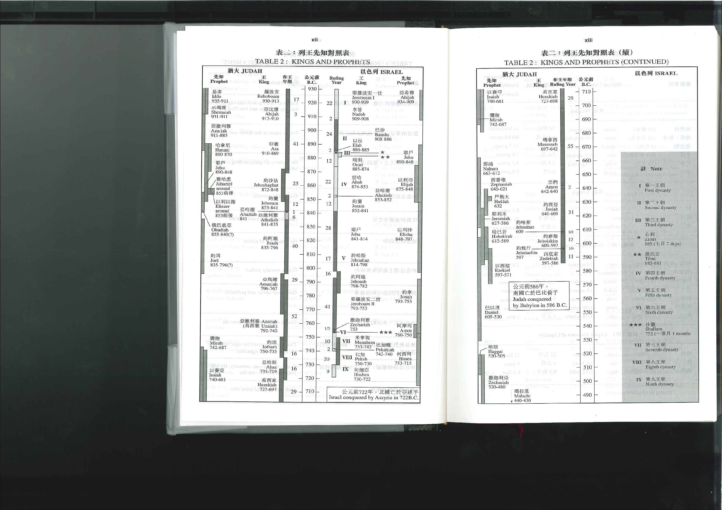

- 早期對峙期（列王紀下十四至十五章）
＜羅波安與耶羅波安時常爭戰＞（列王紀上十四：３０）
  - 自從南北國分裂後，耶羅波安以位於以法蓮山地的示劍為首都，另外亦修築約但河東雅博河上的昆努伊勒為都城，以防北方亞蘭和亞捫人的攻擊，此外，得撒也是都城之一，一共有三個政治中心。
  - 正如在上一課提過，自從南北國分裂後，耶羅波安常恐百姓要返回聖殿獻祭，會影響自己的管治，於是就在北面的但及接近耶路撒冷之伯特利建邱壇，希望藉此團結北方諸支派。他甚至在兩地造金牛犢去代表上帝，仿亞倫在西乃山之舉，破壞摩西之律法。
  - 神派一個先知到伯特利去責備正在獻祭的耶羅波安，並向他預言將有大衛後裔約西亞把所有的邱壇廢掉。耶羅波安大怒，伸手出來，要命人捉住先知，怎料他的手突然僵直了，不能動彈。他又聽見巨響之聲，原來邱壇已裂為兩半。耶羅波安有見及此請求先知把他醫好，先知治好他的手，隨後離去，雖然耶羅波安請求他與他一同吃飯及賞賜給他，先知不肯，便回去，誰料有一個在伯特利的老先知，假說是神差遣他來邀請先知到他家吃飯喝水，耶和華不悅，在路上這先知就被獅子咬死，不得葬在列祖的墳墓。
  - 此事以後，耶羅波安並沒有改變，反之變本加厲，不但設立邱壇敬拜耶和華（牛犢為代表），也建造邱壇敬拜鬼魔（公山羊為代表），又為自己所鑄造的牛犢，設立祭司。
  - 事實上，邱壇是以色列一大問題，他們不但拜偶像巴力，又在其中有各種迦南式的淫亂邪惡情況，又有女妓及獻孩童為祭，引起先知嚴厲的責備，然而，耶羅波安此對日後影響極大。
  - 後來耶羅波安之子亞比雅病倒，他叫妻子往見先知亞希雅，亞希雅說其子將會死亡，說預言耶羅波安背叛神，其家將遇厄運，其王位亦被人取代，神讓亞比雅早離世，免受災害。耶羅波安之子拿答在位僅二年，便被巴沙篡位，巴沙一登位便殺掉耶羅波安全家。（十五：２９）
  - 在羅波安國家分裂後，曾一度有醒覺，南國亦治得十分好；北國亦有不少人南奔投靠南國，尤其那些敬畏神的，在羅波安治國之年內，國家亦甚富強，但可惜後期他離棄神，拜偶像（列王紀上十四：２３－２４）；在第五年期間遭埃及王王示撒(Shishak)攻擊，搶去不少財寶，而南北之間亦常處於戰爭狀態，國勢已大大不及所羅門時代了！

